ПЛАН ЗАСТРОЙКИ
КОМПЕТЕНЦИИ
«Столярное дело»

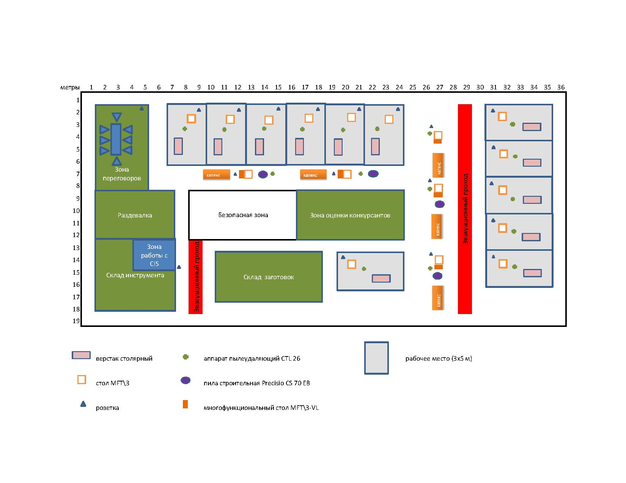

Фрезерный стол
Кромкошлифовальный станок
Долбежный станок
Ленточнопильный станок

